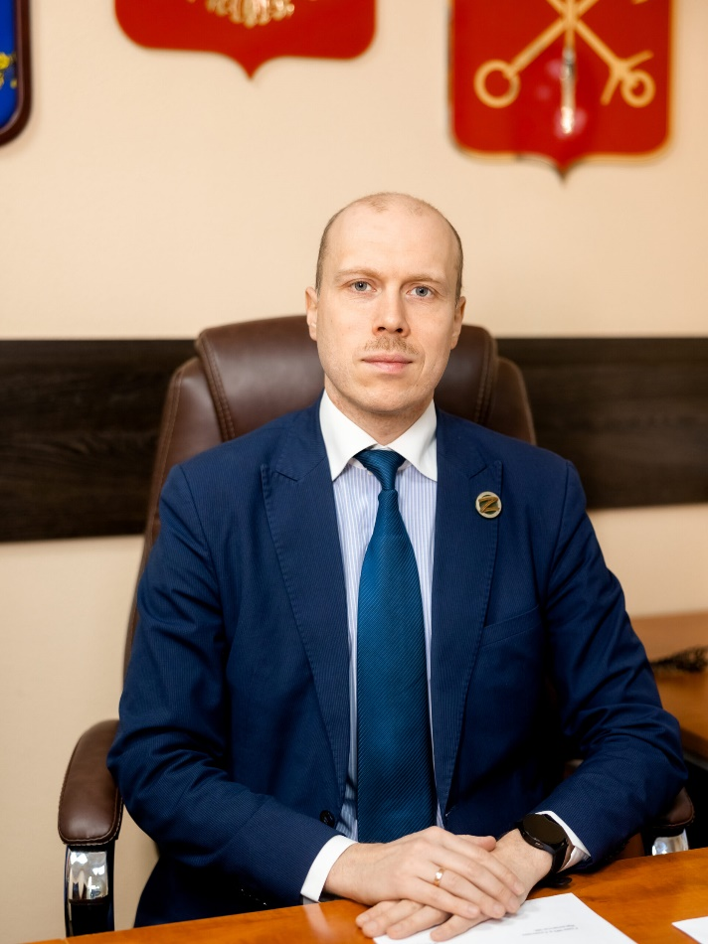
Глава муниципального образования, председатель муниципального совета
МО поселок Солнечное
Сафронов Михаил Александрович
Родился 20 марта 1988 года в Ленинграде.
Член депутатской комиссии по благоустройству и дорожному хозяйству. Член депутатской комиссию по патриотическому воспитанию, социальным вопросам, спорту и культуре.

Муниципальный совет
Депутаты шестого созыва.
Личный прием граждан проводится по адресу поселок Солнечное, ул.Вокзальная д.15, кабинет Главы МО п. Солнечное, телефон 432-95-69
№ п/п | Фамилия, имя, отчество депутата | Дата и время проведения приема
1. | 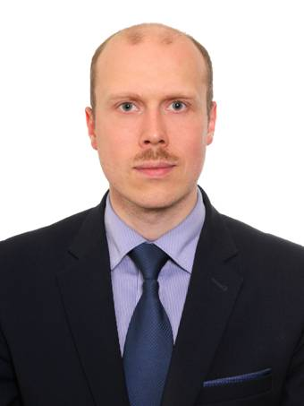  Сафронов Михаил Александрович  (Глава МО)  Родился 20 марта 1988 года в Ленинграде.  Член депутатской комиссии по благоустройству и дорожному хозяйству.  Член депутатской комиссию по патриотическому воспитанию, социальным вопросам, спорту и культуре | Первая среда каждого месяца  с 16-00 до 18-00
2. | 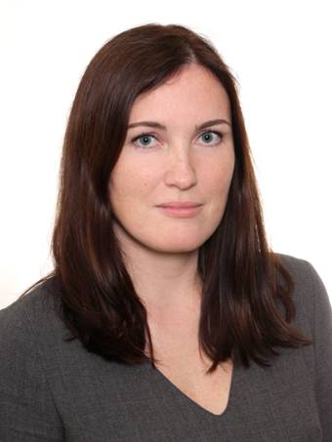  Виксне Юлия Леонидовна  Родилась 01 марта 1982 года в. Зеленогорске Курортного  района Санкт-Петербурга.  Член депутатской комиссии по благоустройству и дорожному хозяйству | Первый четверг каждого месяца  с 16-00 до 18-00
3. | 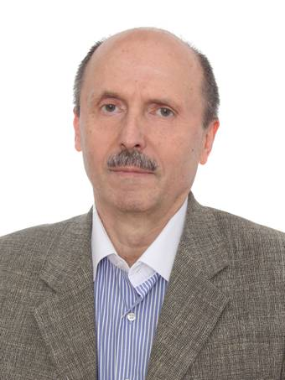  Волохин Юрий Геннадьевич  Родился 12 ноября 1953 года в городе Душанбе, Таджикистан. | Второй четверг каждого месяца  с 16-00 до 18-00
4. | 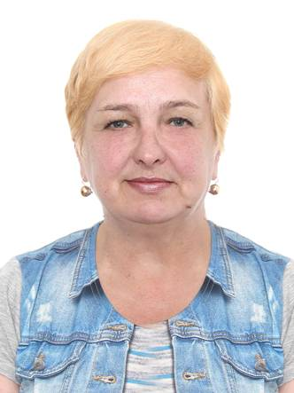  Зиновьева Любовь Викторовна  Родилась 18 марта 1964 года в городе Еманжелинск  Челябинской области.  Член депутатской комиссию по патриотическому воспитанию,  социальным вопросам, спорту и культуре | Второй понедельник каждого месяца  с 16-00 до 18-00
5. | 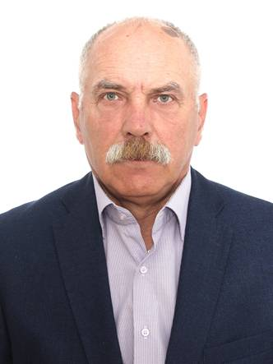  Лаврик Николай Петрович  Родился 27 ноября 1954 года в с. Великокняжеское  Кочубеевского района Ставропольского края  Член депутатской комиссию по патриотическому воспитанию,  социальным вопросам, спорту и культуре | Вторая среда каждого месяца  с 16-00 до 18-00
6. | 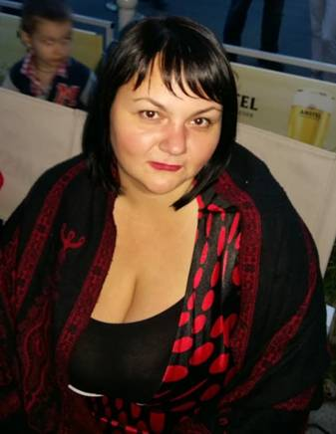  Малевинская Марина Александровна  Родилась 11 июля 1983 года в городе Ленинграде.  Председатель депутатской комиссию по патриотическому воспитанию, социальным вопросам, спорту и культуре | Третья среда каждого месяца  с 16-00 до 18-00
7. | 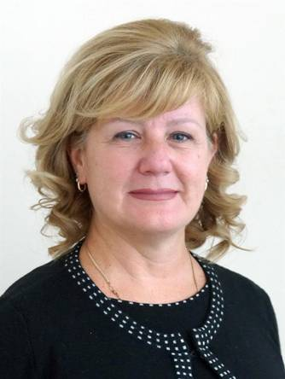  Малькевич Любовь Анатольевна  Родилась 31 марта 1964 года в городе Зеленогорске  Курортного района Санкт-Петербурга.  Член депутатской комиссию по патриотическому воспитанию,  социальным вопросам, спорту и культуре | Последний понедельник каждого месяца  с 16-00 до 18-00
8. | 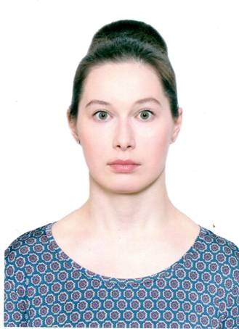  Штоколова Екатерина Александровна  Родилась 24 сентября 1993 года в городе Санкт-Петербург.  Член депутатской комиссии по благоустройству и дорожному хозяйству | Последняя среда каждого месяца  с 16-00 до 18-00

